附件三. 酒店信息和预订方式
宁波开元名都大酒店，浙江宁波市鄞州区首南中路666号
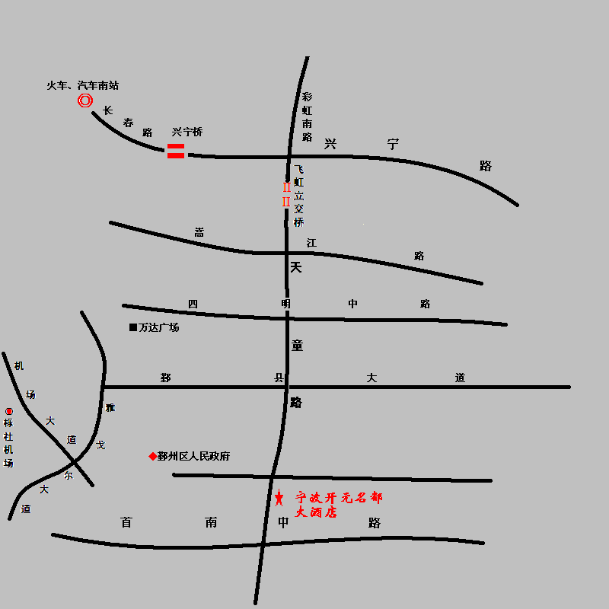
1、会议住宿标准
房型  价格 | 高级大床房（高级双床房）
会议优惠价  （元/间-天） | 420
*高级房按照房型包含每日1份/2份自助早餐。
2、会议住房预订
姓名 | 性别 | 高级大床房/高级双床房 | 是否与他人合住 | 到达酒店  日期 | 离开酒店  日期
注：
1.酒店入住时间是14:00。
2.酒店用房紧张，请务必尽快（最迟2017年4月3日前）返回给会议主办方。

